Lab Task Set 1
- Task1.1 Sniffing Packets
Task1.1A
root权限下运行程序：
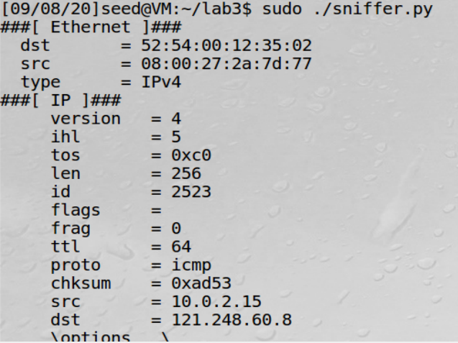
使用普通用户权限运行程序报错：
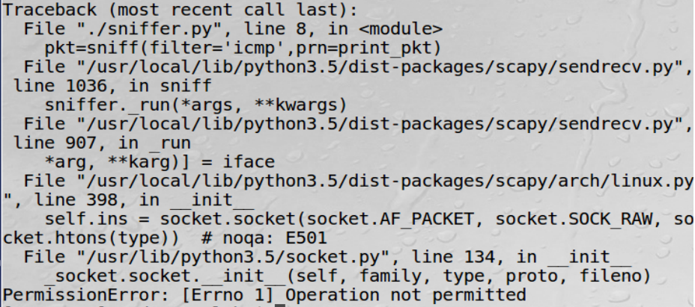
Task1.1B
仅捕获ICMP报文：
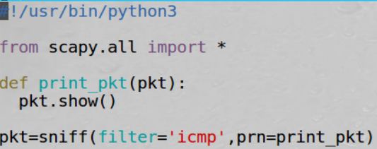
捕获特定IP发出的，目的端口为23的TCP包：
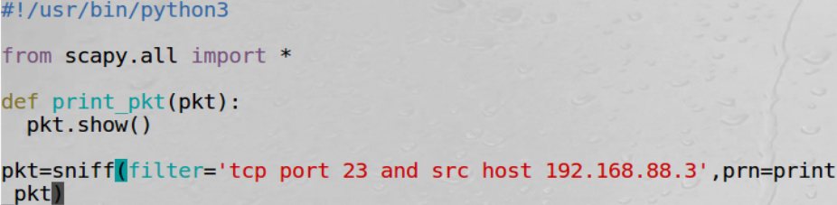
捕获从特定子网中发起或前往特定子网的报文：
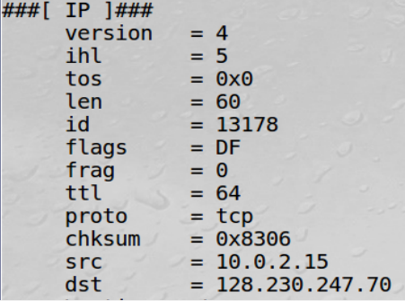
捕获成功。
- Task1.2 Spoofing ICMP Packets
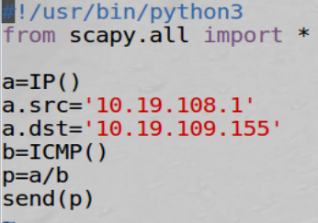
将a的src设置为伪装的源地址，dst设置为目标IP后，使用Wireshark查看：
成功伪装。
- Task1.3 Traceroute
使用Scapy估计虚拟地址与目标地址之间的路由跳数。
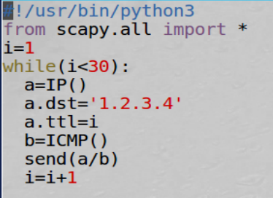
使用Wireshark查看：
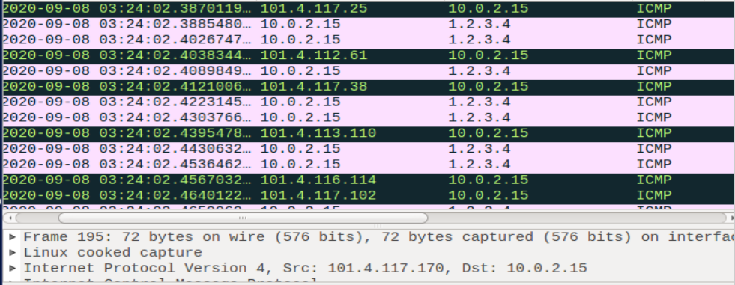
共经过14个路由：
10.0.2.2 10.255.254.1 10.0.96.1 202.119.26.82 10.99.0.29 211.65.207.21 101.4.116.105 101.4.117.25 101.4.112.61 101.4.117.38 101.4.113.110 101.4.116.114 101.4.117.102 101.4.117.170
- Task1.4 Sniffing and-then Spoofing
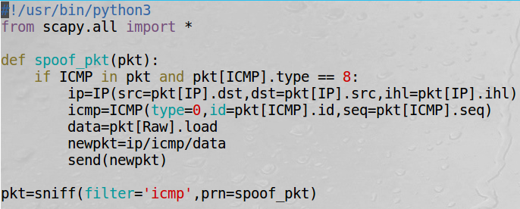
获取ICMP报文，将源宿地址地址对调，设置ICMP类型为Reply，再发出：
虚拟机1中ping 10.19.108.1
无法ping通，在虚拟机2中执行上述脚本后，再在虚拟机1中ping该地址：
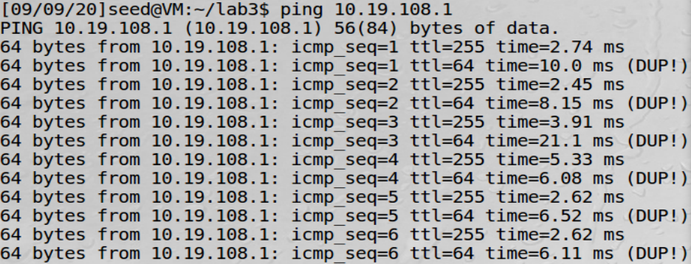
成功ping通，同时看到虚拟机2中：
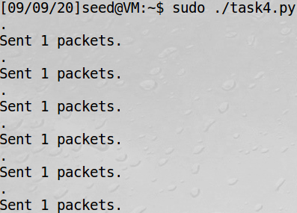
伪造成功。

ARP Cache Poisoning
- Task1A ARP request
使用arp -a查看虚拟机1ARP缓存表：
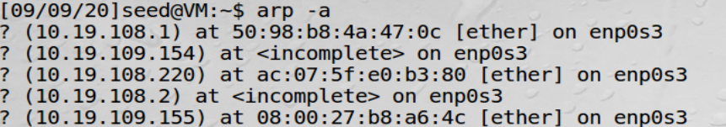
虚拟机1的IP地址为10.19.108.164，虚拟机2的IP地址为10.19.109.155，MAC地址为08:00:27:b8:a6:4c，想要污染的IP地址为10.19.108.1，在虚拟机2上向虚拟机1发送ARP请求报文。
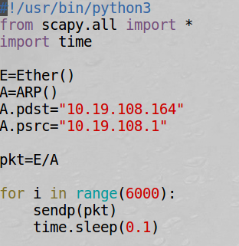
不停地向虚拟机1地址发送ARP请求报文，将源地址设置为10.19.108.1，几秒后在虚拟机1上查看：
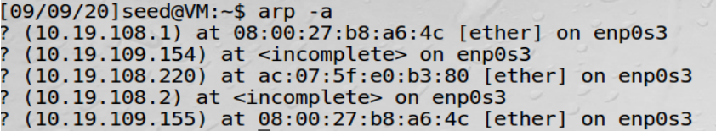
10.19.108.1成功被污染。
- Task1B ARP reply
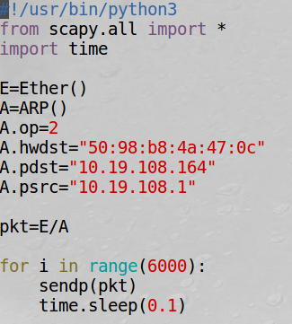
不停地向虚拟机1地址发送ARP响应报文，将源地址设置为10.19.108.1，MAC地址为50:98:b8:4a:47:0c，几秒后在虚拟机1上查看：
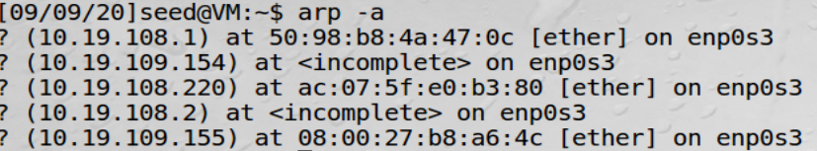
成功污染。
- Task1C ARP gratuitous message
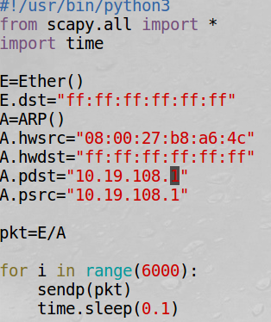
不停地广播ARP gratuitous报文，将源宿地址都设为要污染的IP地址，宿MAC地址设置为ff-ff-ff-ff-ff-ff，源MAC地址设为虚拟机2的的MAC的地址。几秒后成功污染：
IP Fragment
- Task1A Conducting IP Fragment
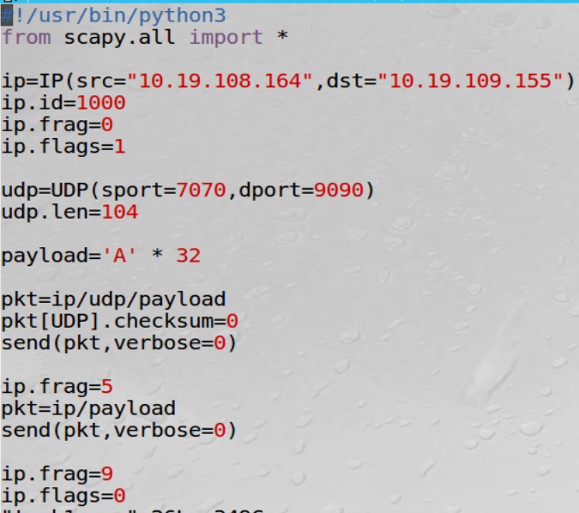
将UDP报文分片：
总长度：头部8字节+载荷96字节，共104字节；
第一片报文片偏移为0，flags为1，表明接下来还有分片；
第一片IP报文包含UDP首部和前32字节载荷；
第二片IP报文片偏移量为32/8+1=5，不再包含UDP首部；
第三片IP报文片偏移量为5+32/8=9，同时flags设为0，表明后面没有分片了。
在虚拟机2中使用：sudo nc -lu 9090
在虚拟机1中运行脚本，在虚拟机2中准确接收到96个A。
- Task1B IP Fragments with Overlapping Contents
将第二片报文的片偏移量frag设置为4，第三片设置为8，UDP报文长度设置为96，即第二片报文的前8字节与第一片报文的后8字节重合。然后，第二片报文的载荷中A全改为B：
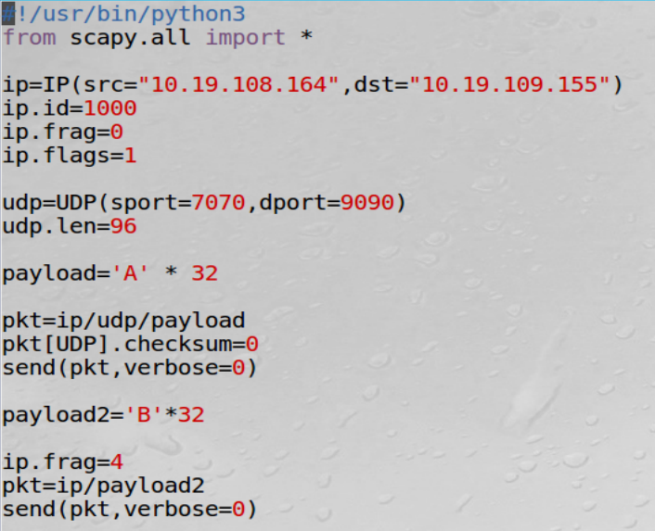
再次运行脚本，虚拟机2中收到的前24字符是A，接着32个B，接着32个A，说明当重叠出现时，后面的片会覆盖住前面的片。
交换第二片IP报文与第一片IP报文发出顺序，结果相同，因为内核重组IP报文是在获得全部IP报文之后进行的。
- Task1C Sending a Super-Large Packet
将IP头中len字段设为0xFFFF，然后不断发送flags为1的报文，即一直发送分片，当分片总长度超过0xFFFF后，设置其flags为0，使用nc架起的UDP服务器崩溃了。
- Task1D Sending Incomplete IP Packet
不再发送第二片分片，而只发送第一片、第三片：
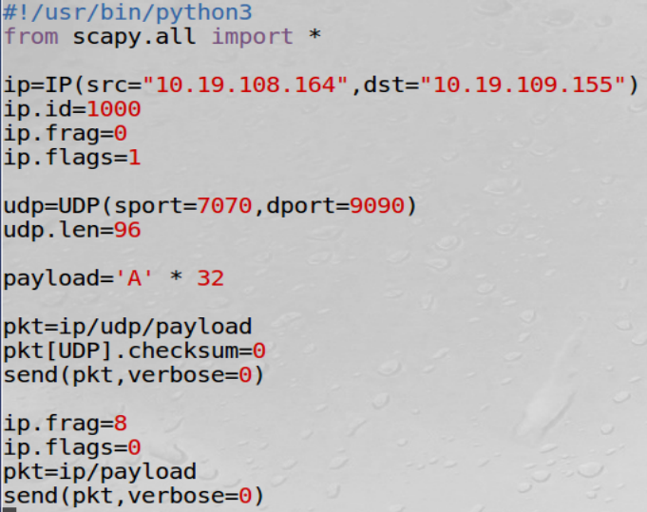
服务器的内存占用急剧升高。

